 | Кафедра техносферной безопасности  Костромского государственного университета  В 2017г. - 45 лет!
Направление подготовки 20.03.01. «Техносферная безопасность»
В 2017году - 12 бюджетных мест
Экзамены: русский язык, математика, физика
это направление подготовки специалистов для
- аудиторской,
- экспертной,
- производственной,
- организационно-управленческой деятельности в области обеспечения безопасности технологических процессов и производств
- как в нормальных условиях,
- так и в условиях чрезвычайной ситуации.
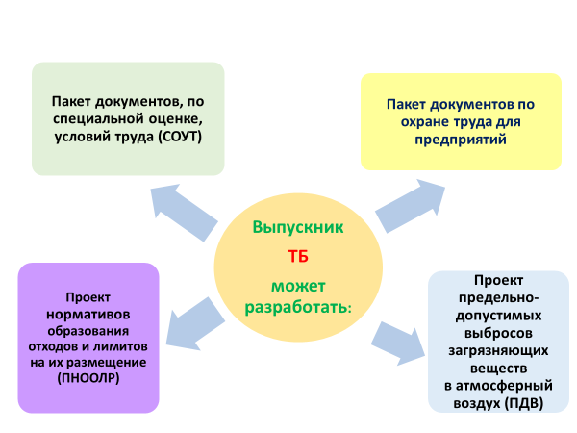 | 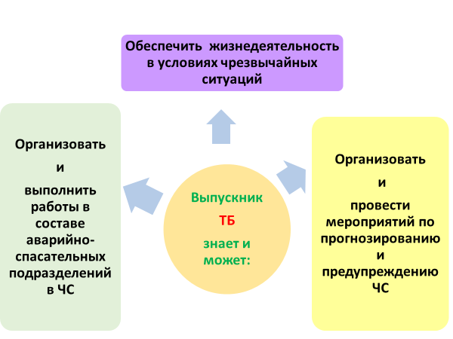
ПРАКТИКА  Кафедра имеет 18 долгосрочных договоров с предприятиями и организациями г. Костромы для прохождения учебных и производственных практик:  - ООО ИСПО «Костромагорстрой»,  - ОАО «Электромеханический завод «Пегас»,  - ООО СП «Кохлома»,  - ООО «Брэндфорд»,  - КОП ОАО «Московская шерстопрядильная фабрика»,  - ЗАО «КС – Октябрь»,  - ОАО «Костромаоблгаз»,  - Государственная инспекция труда в Костромской области,  - ОАО «Мотордеталь»,  - ОАО «Фанплит»,  - Измерительные лаборатории ООО «Фактор», ООО «СКК»,  - Костромской центр Стандартизации и Метрологии (ЦСМ),  - Центр лабораторного анализа и технических измерений по Центральному федеральному округу (ЦЛАТИ),  - Департамент по труду и социальной защите населения Костромской области,  - МКУ «Центр гражданской защиты г. Костромы»  - и другие. | Выпускники, прошедшие подготовку по направлению 20.03.01 «Техносферная безопасность»  могут работать по следующим профессиям:  - специалист по охране труда;  - инженер-эколог;  - специалист надзорных организаций в области охраны труда и противопожарной безопасности;  - специалист экспертных организаций в области охраны труда, промышленной и пожарной безопасности  - учитель безопасности жизнедеятельности  (с 2017г.)
Трудоустройство выпускников
(список должностей, где работают наши выпускники)

- начальник службы охраны труда ООО «Леруа Мерлен Восток» по РФ;
- начальник службы охраны труда торговой сети «Высшая лига» по РФ;
- директор ООО "Голиаф" (услуги по охране труда, пожарной безопасности, электробезопасности в Костроме и Костромской области);
- зам. директора ООО "Голиаф"(услуги по охране труда, пожарной безопасности, электробезопасности в Костроме и Костромской области);
- Фанплит (СВЕЗА - Кострома) специалист по ОТ;
- ведущий инженер по охране труда АО «Газпром газораспределение Кострома»;
- специалист-эксперт Управления Росприроднадзора по Костромской области;
- специалист-эксперт Управления Роспотребнадзора по Костромской области;
- инженер-лаборант измерительной лаборатории ООО «ООО Фактор» (оценка условий труда);
- специалист по охране труда и экологии, компания ООО "Мастер Клининг" - фабрика-прачечная, г. Адлер;
- инженер группы промышленной безопасности АО «Газпром газораспределение Кострома»;
- инженер-лаборант измерительной лаборатории «ООО Фактор» (оценка условий труда);
- специалист по охране труда «МРСК Центра-Костромаэнерго»;
- ведущий инженер по охране труда АО «Газпром газораспределение Кострома»;
- инженер по охране труда АО «Газпром газораспределение Кострома»;
- заместитель начальника отдела промышленной безопасности, охраны труда и экологии АО "Газпром газораспределение Кострома";
- инженер по охране «Дом детского творчества Ипатьевская слобода»;
- ФБУ «Костромской ЦСМ» (специальная оценка условий труда);
- начальник службы охраны труда АО "Костромской завод автокомпонентов";
- инженер по охране труда ООО "Ювелирный завод "Платина";
- инженер по охране труда ФБУЗ "Центр гигиены и эпидемиологии в Вологодской области";
- инженер по охране труда в ювелирном производстве;
- инженер-лаборант ООО «СКК» (специальная оценка условий труда);
- специалист по ОТ ОАО «Русский хлеб».
- ФГБУ «Всероссийский научно-исследовательский институт по проблемам ГО и ЧС МЧС России ; (Федеральный центр)» (г. Москва) - научный сотрудник отдела «Подготовки населения в области безопасности
жизнедеятельности»
- ГУ МЧС России по Костромской области - главный специалист-эксперт отдела территориального взаимодействия, методического руководства и обучения населения
- ФКУ «ЦУКС ГУ МЧС России по Костромской области» - зам. начальника отдела, начальник дежурной смены
- ФКУ «ЦУКС ГУ МЧС России по Костромской области» -главный специалист отдела организации оперативной службы
- ФКУ «ЦУКС ГУ МЧС России по Костромской области» - инженер отдела ОКСИОН
- Управление надзорной деятельности ГУ МЧС России по Костромской области- старший инспектор территориального отдела надзорной деятельности и профилактической работы города Костромы
- Государственная инспекция по маломерным судам -ведущий специалист отдела безопасности людей на водных объектах
- Управление региональной безопасности Костромской области - заместитель начальника отдела финансово-экономического и правового обеспечения
- МКУ «Центр гражданской защиты г. Костромы» - начальник курсов гражданской защиты
- МКУ «Центр гражданской защиты г. Костромы» - преподаватель курсов гражданской защиты
- МКУ «Центр гражданской защиты г. Костромы» - главный специалист единой дежурно-диспетчерской службы г. Костромы
- МКУ «Центр гражданской защиты г. Костромы» - главный специалист отдела ГО ЧС.

Источники информации:

- Сайт Костромского государственного университета www.ksu.edu.ru (с 1 января 2017) Абитуриенту
Или Главная - ИНСТИТУТЫ - Институт дизайна и технологий (ИДТ) - кафедра техносферной безопасности
Университетские субботы (г. Кострома, ул. Лесная, 5 корпус «Ж» КГУ):
- 11 марта: «Экология на практике», 15:00, ауд. Ж-303
- 1 апреля: «Оценка качества воды», 15:00, ауд. Ж-303
Тел. 31-49-82 кафедра техносферной безопасности

